Isolamento social: Família Schurmann usa a experiência do mar em terra firme
Júlia Corrêa
03 de junho de 2020
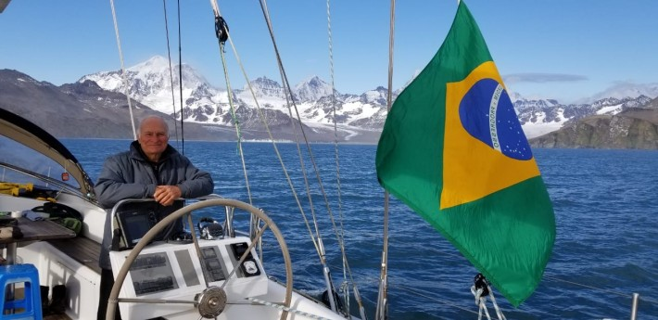
Foto: Família Schurmann
“A gente ficou pensando no que fazer, então, a família e os amigos disseram ‘a melhor coisa é vocês ficarem aí. O lugar é espetacular. Havia muitos mariscos, golfinhos, aves, lobos-marinhos”, detalha ele, que só no dia 4 de maio pôde embarcar de volta com o filho e a nora.
O que tinha na ilha onde eles ficaram?
______________________________________________________________________________________________________________________________________________________________________________________________________________________________________________________

Experiência. “Tudo o que aprendi na minha vida, com a vivência no barco, tem me ajudado muito agora”, revela Heloísa, mostrando como a experiência em família coincide com uma série de dilemas de quem vive a quarentena.
Heloísa explica que, para eles, estabelecer disciplina, com a devida divisão de tarefas, foi fundamental para a convivência no barco. “Precisávamos de uma rotina para não parecer que tudo era férias. Era preciso manter certa normalidade naquele espaço. Cada um cuidava de sua cabine, de seus livros, de seus brinquedos e das áreas comuns.”
Quanto aos momentos compartilhados, Heloísa conta ser algo que tenta retomar agora com o neto. “Temos buscado assistir filmes e ler livros juntos. Estou resgatando histórias que eu nunca contaria a ele se não estivesse numa situação dessas. Há muitos pais reclamando, mas pode ser uma oportunidade para um conhecer o outro melhor.”
Como a Heloísa explica que era a organização no barco?
_______________________________________________________________________________________________________________________________________________________________________________________________________________________________________________________
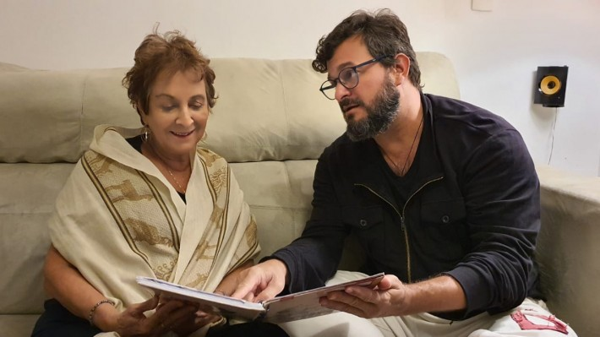
Na cidade. Heloísa e David durante a quarentena em São Paulo. Foto: Família Schurmann
Navegar é preciso. A próxima expedição da família será feita por Heloísa e Vilfredo. Preocupados com o problema dos plásticos nos mares, eles tornaram-se embaixadores do projeto Voz dos Oceanos, da ONU.
(texto adaptado)

